德安县2021年空气质量年报

江西首科生态环境有限公司
二零二二年一月

编制单位及人员情况

主要编制单位：九江市德安生态环境局
江西首科生态环境有限公司
主要编制人员：九江市德安生态环境局
——黄五秀、冯迎芬、易福梅、何元春、
谢文斯
江西首科生态环境有限公司
——廖仲彬、金智

德安县2021年大气污染综合治理工作专报
德安大气指挥部综合技术团队 2022年1月20日

九江市德安县空气质量年报（2021年）

摘要
- 德安县空气质量排名情况
2021年德安县PM_{2.5}年累计浓度为29微克/立方米，同比下降6.5%，在江西省111个区县排名第86名。优良天数为339天，优良天比率为95.5%，省排名第78名。臭氧8小时年第90百分位浓度为137微克/立方米，同比下降3.5%。
- 污染等级及首要污染物
德安县2021年优良天占比为95.5%（优天38.59%），轻度污染天占比为7.32%，空气质量有明显的改善。PM_{2.5}年累计浓度为29微克/立方米，相比于去年（31微克/立方米）下降6.5%，臭氧8小时年第90百分位浓度为137微克/立方米，相比于去年（142微克/立方米）下降3.5%，一氧化碳和二氧化氮污染也分别同比下降63.6%、8.7%，污染有明显好转。德安县PM_{2.5}月累计浓度整体呈现1-7月下降，8-12月上升。
- PM_{2.5}污染成因
德安县高空气团主要来自东北、西和东部区域。北部区域气团对德安县PM_{2.5}浓度影响相比南部较大，受东北部区域传输影响。外部PM_{2.5}潜在污染源区域主要包括：西北部湖北省黄冈市和黄石市；东北部安徽省安庆市、六安市和九江市彭泽县；西部九江市武宁县；南部九江市永修县；东部九江市都昌县；东南部江西省上饶市、鹰潭市和抚州市。
德安县主要受细颗粒物，以及受机动车尾气污染相比周边地区明显。该地区的东部区域PM_{2.5}浓度相比西部区域高，尤其是聂桥镇政府、磨溪乡综治中心、河东乡和德安县老年中心的PM_{2.5}浓度较高。河东乡受扬尘污染明显，聂桥镇政府受细颗粒物污染明显。就站点周边来说，人社局、公园·中央郡、德安汽车站的机动车尾气污染显著。
PM2.5浓度在19-23时明显升高，SO2浓度在19-23时明显升高，NO2浓度在18-23时明显升高。德安县夜间19-23时很可能有重型柴油车尾气排放污染。
- 臭氧污染成因
德安县偏南部区域存在机动车尾气和工业企业排放VOCs和NO_{X}发生光化学反应，导致站点臭氧浓度升高。该地区的机动车排和工企业排放对臭氧生成起促进作用。晚上18-21时机动车尾气排放的NO较多，对臭氧的消耗较明显。
- 污染过程
德安县2021年共经历了16次较明显的污染等级在轻度及以上的污染过程，主要集中在1月、2月、5-10月和12月。1月、2月和12月，进入秋冬季以来，德安县主要受颗粒物污染严重，5-10月，进入夏季以来，德安县主要受臭氧污染严重。9月、12月的污染过程从总时长的角度来说均相比1、2月份较重。因此，2021年德安县9、12月发生的污染过程较多，且污染程度较重。
基于上述结论，针对德安县未来的污染源管控治理工作提出以下建议：
- 从德安县整体来说，需要重点关注东部街乡的污染源治理，特别是聂桥镇、磨溪乡、河东乡。河东乡扬尘污染较明显，需加强扬尘源管控治理。
- 从德安县老年中心站点周边老说，需要重点开展雁湖路和东风大道交叉口、东佳大道和蒲塘路交叉口、东风路和解放路交叉口、朝阳路和解放路交叉口东风大道、宝塔大道和共安大道的交通疏导工作；重点对G105国道和福银高速，以及德安县医疗保障局、老年活动中心和宝塔大道/渊明大道(路口)站点周边道路的重型柴油货车实施限行管控措施。
- 德安县的机动车尾气污染问题较凸显，特别是在18-23时最明显，建议重点在此时段注意交通疏导，必要时采取限行措施；另外，特别在20-23时要重视对柴油车行驶的限制。
- 德安县也存在工业企业排放问题，工企业主要集中在老年中心站点西南侧，建议要坚持定期对这一区域企业的污染减排设备进行抽查，对不合格的企业及时督促其进行整改。

- 空气质量及排名、达标情况

（一）区县空气质量排名情况
2021年德安县PM_{2.5}年累计浓度为29微克/立方米，在江西省111个区县排名第86名。优良天数为339天，优良天比率为95.5%，在江西省排名第78名。

（二）年累计浓度排名及同比变化情况
表1显示，2021年德安县PM_{2.5}年累计浓度为29微克/立方米，在周边五个区（德安县、武宁县、庐山市、共青城和永修县）排名第五名，同比下降6.5%，下降幅度在周边区排名第三名。
德安县PM₁₀年累计浓度为52微克/立方米，在周边区排名第四名，同比持平，下降幅度在周边区排名第三名。
德安县臭氧8小时年第90百分位浓度为137微克/立方米，在周边区排名第三名，同比下降3.5%，下降幅度在周边区排名第三名。
表1 德安县周边区和九江市空气质量主要指标及同比变化
2021年德安县、周边区同比变化情况(审核（实况）)
国控站点 | PM_{2.5}(μg/m³) |  |  |  | PM₁₀(μg/m³) |  |  |  | O_{3-8h}(μg/m³)
国控站点 | 浓度 | 排名 | 改善率（%） | 排名 | 浓度 | 排名 | 改善率（%） | 排名 | 浓度 | 排名 | 改善率（%） | 排名
庐山市环保局 | 26 | 3 | -3.7 | 5 | 47 | 2 | +4.4 | 4 | 142 | 5 | -- | 5
武宁县环保局 | 20 | 1 | -4.8 | 4 | 37 | 1 | -- | 3 | 121 | 1 | -10.4 | 2
德安县老年活动中心 | 29 | 5 | -6.5 | 3 | 52 | 4 | -- | 3 | 137 | 3 | -3.5 | 3
共青城网球中心 | 24 | 2 | -14.3 | 1 | 50 | 3 | -7.4 | 2 | 141 | 4 | -1.4 | 4
永修县环保局 | 28 | 4 | -9.7 | 2 | 53 | 5 | -15.9 | 1 | 132 | 2 | -18.0 | 1
周边区均值 | 25 | - | -7.8% | - | 48 | - | -3.8 | - | 135 | - | -6.7% | -

表2显示，2021年德安县的PM_{2.5}、PM₁₀、NO₂和CO的浓度相比周边区较高。另外，德安县PM_{2.5}/PM₁₀比值为0.56，在周边区相对较高，SO₂/NO₂比值为0.33，在周边区相对较低。这说明德安县主要受细颗粒物污染较明显，并且该地区的机动车尾气污染相比周边地区明显。
表2 德安县和周边区污染情况一览表
站点 | PM_{2.5} | PM₁₀ | NO₂ | SO₂ | O_{3_8h} | CO | PM_{2.5}/PM₁₀ | SO₂/NO₂
德安县老年中心 | 29 | 52 | 21 | 7 | 137 | 0.8 | 0.56 | 0.33
永修县环保局 | 28 | 53 | 21 | 7 | 132 | 1.0 | 0.53 | 0.33
共青城网球中心 | 24 | 50 | 18 | 6 | 141 | 0.9 | 0.48 | 0.33
庐山市环保局 | 26 | 47 | 16 | 8 | 142 | 1.0 | 0.55 | 0.50
武宁县环保局 | 20 | 37 | 11 | 7 | 121 | 0.8 | 0.54 | 0.64
周边区均值 | 25 | 48 | 17 | 7 | 135 | 0.9 | 0.53 | 0.40

（三）空气质量等级及首要污染物分布情况

1、空气质量等级
图1显示，德安县2021年空气质量等级为优的天数占比为38.59%，良天数占比为56.90%，优良天数占比为92.5%，轻度污染天数占比为4.51%。2021年德安县空气质量等级为优的天数占比为2017年以来最高的一年。2021年的优良天数总体占比相比2020年有明显提高，污染天数占比与2020年相比明显下降。这说明2021年德安县空气质量相比之前有明显改善。
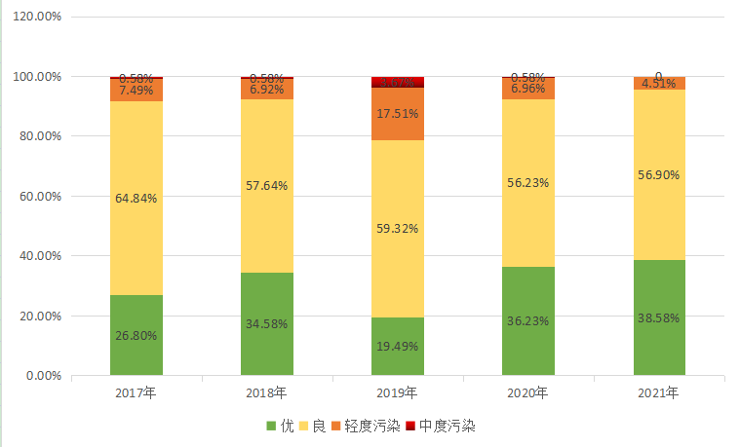
图1 德安县空气质量等级分布图

2、首要污染物
图2显示，2021年德安县空气质量为优（无首要污染物）的天数占比为38.58%，为2017年以来最高的一年；首要污染物为细颗粒物PM_{2.5}的天数占比为13.91%，为2017年以来最低的一年；首要污染物为颗粒物PM₁₀的天数占比为18.30%，相比2020年有升高；臭氧8小时天数占比为31.20%，与2020年相比是下降的趋势，但相比2017年和2018年明显上升；另外，2021年首要污染物为二氧化氮的天数占比分别为0.20%。因此，2021年德安县细颗粒物PM_{2.5}污染与近四年相比有明显好转，但近两年臭氧8小时污染逐渐凸显。
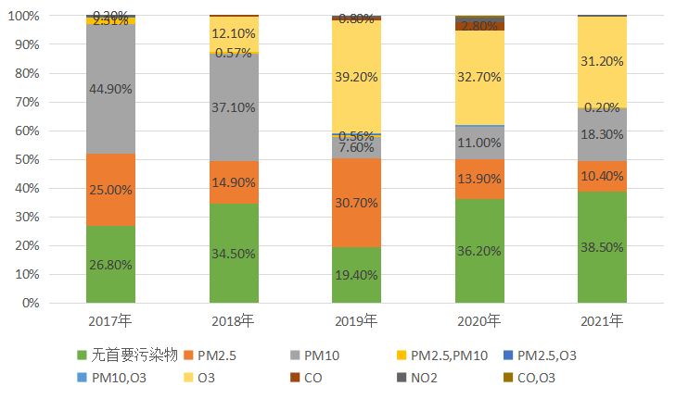
图2 德安县空气质量等级分布图

（三）浓度随时间变化趋势

1、年累计浓度变化趋势
图3显示，2021年德安县PM_{2.5}年累计度相比近五年的年累计浓度有明显的下降，这说明德安县的PM_{2.5}污染问题是有明显好转的。

图3 PM_{2.5}年累计浓度逐年变化趋势
图4显示，德安县自2017年以来，臭氧8小时年第90百分位浓度在2019年最高，为174μg/m³，相比2017年和2018年显著上升。2021年德安县臭氧8小时年第90百分位浓度相比2020年有明显下降，但总体来讲，近三年来德安县臭氧污染程度相比2017年和2018年明显加重。

图4 O_{3-8h}浓度逐年变化趋势

2、月均浓度变化趋势
图5显示，德安县PM_{2.5}月累计浓度整体呈现1-7月逐渐下降，8-12月逐渐上升的趋势。

图5 2021年PM_{2.5}月累计浓度变化趋势

气象条件分析

（一）气象参数
表3显示，2021年德安县平均风速为1.3m/s，相比周边区风速较低；平均气温为19 ºC，气压为1006hpa，相对湿度为80%，均与周边区均值基本持平。2020年德安县平均风速为0.8m/s，平均气温19 ºC，相对湿度76%。因此，2021年德安县相比周边区气象条件的特征是风速较低，与去年相比的特点是湿度较大。
表3 气象参数
站点 | 风速（m/s) | 气温  （ºC） | 气压（hpa） | 相对湿度（%）
德安县老年中心 | 1.3 | 19 | 1006 | 80
共青城网球中心 | 0.5 | 22 | 1001 | 68
庐山市环保局 | 1.9 | 18 | 1007 | 76
武宁县环保局 | 1.3 | 19 | 1004 | 85
永修县环保局 | 2.3 | 19 | 1010 | 85
均值 | 1.46 | 19.4 | 1005.6 | 78.8

（二）风玫瑰图
图6显示，德安县主导风向为东北风，风力为1级。
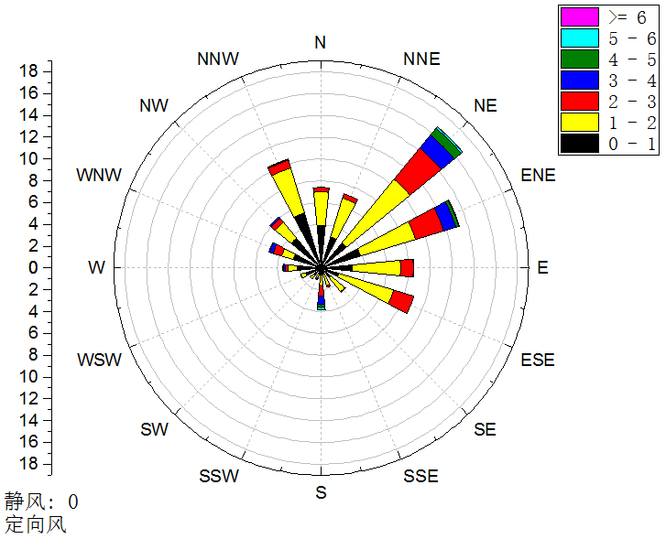
图6 2021年德安县风玫瑰图

三、PM_{2.5}污染特征分析

（一）污染来源方位

1、气团后向轨迹聚类分析
图7显示，德安县高空气团主要来自东北、西和东部区域。东北部气团主要经过的地区有九江市的庐山市、濂溪区、湖口县、彭泽县，以及安徽省的安庆市和池州市。西和东部气团主要经过德安县的周边区，包括：永修县和共青城市。北部气团主要经过九江市柴桑区和浔阳区，以及湖北省黄冈市。南部的气团主要经过江西省南昌市、宜春市、新余市、和吉安市。
上述气团主要经过的地区中，九江市湖口县的颗粒物、SO₂、NO_{X}和黑炭排放均明显较大；浔阳区和永修县SO₂、NOx排放也较大（根据《九江市2018年大气源清单编制报告》中内容所示）。安徽省安庆市和池州市均分布着工业园区，工业生产活动较密集，且污染物排放量较大，这些地区的污染物容易随东北气团的输送到达九江市地区，在气象条件不利的情况下容易发生二次转化，并随气团传输至德安县，导致德安县的PM_{2.5}浓度升高。
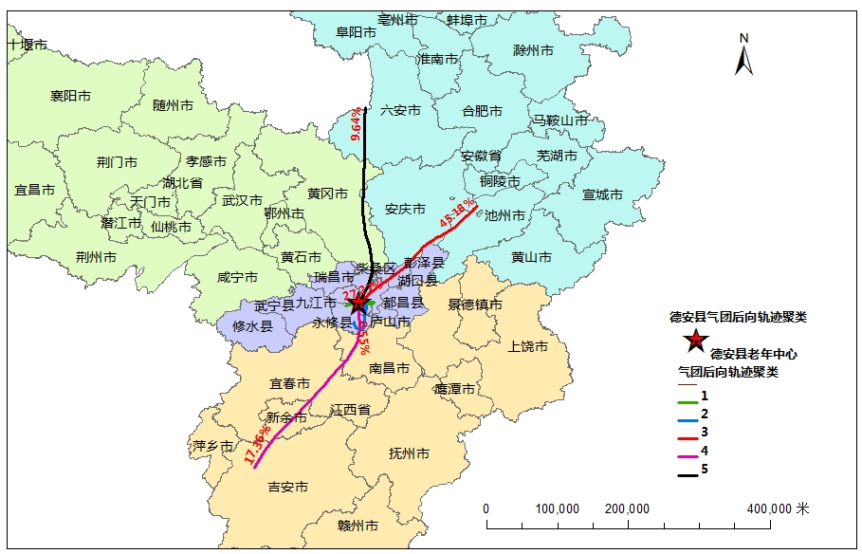
图7 气团后向轨迹聚类分析

2、PM_{2.5}潜在污染源区分析
图8显示，德安县北部区域气团对德安县PM_{2.5}浓度影响相比南部较大。德安县外部PM_{2.5}潜在污染源区域主要包括：西北部的湖北省黄冈市、黄石市；东北部的安徽省安庆市、六安市和九江市彭泽县；西部的九江市武宁县；南部的九江市永修县；东部的九江市都昌县；东南部的江西省上饶市、鹰潭市和抚州市。
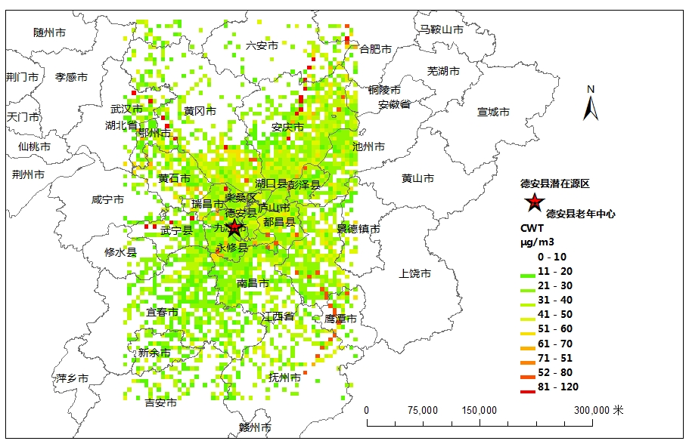
图8 德安县外部潜在源区域

3、德安县整体颗粒物浓度分布
表4显示，在德安县的12乡镇站中，聂桥镇政府、河东乡、磨溪乡综治中心、德安县老年中心的PM_{2.5}浓度相比其它站点较高。在上述PM_{2.5}浓度较高的站点中，河东乡站点的PM_{2.5}/PM₁₀比值最低，受扬尘污染相比其它点位明显；德安县老年中心站点的PM_{2.5}/PM₁₀比值最高，受细颗粒物污染相比其它点位明显。
表4 乡镇站颗粒物浓度月均值一览表
站点 | PM_{2.5} | PM₁₀ | PM_{2.5}/PM₁₀
聂桥镇政府 | 32 | 67 | 0.48
德安县老年活动中心 | 29 | 52 | 0.56
河东乡 | 27 | 60 | 0.45
磨溪乡综治中心 | 27 | 51 | 0.49
林泉乡政府 | 25 | 45 | 0.56
紫荆村委 | 25 | 48 | 0.52
邹桥湖塘水库管理所 | 25 | 63 | 0.37
宝塔小学 | 23 | 49 | 0.47
塘山乡政府 | 23 | 64 | 0.36
高塘自来水厂 | 23 | 44 | 0.50
车桥镇政府 | 22 | 46 | 0.43
樟树村委 | 20 | 39 | 0.46
爱民敬老院 | 18 | 67 | 0.48
均值 | 25 | 53 | 0.47
图9显示，德安县1-12月东部区域相比西部区域的PM_{2.5}浓度较高，尤其是聂桥镇政府、磨溪乡综治中心、河东乡和德安县老年中心站点的PM_{2.5}浓度明显相比其它站点较高。
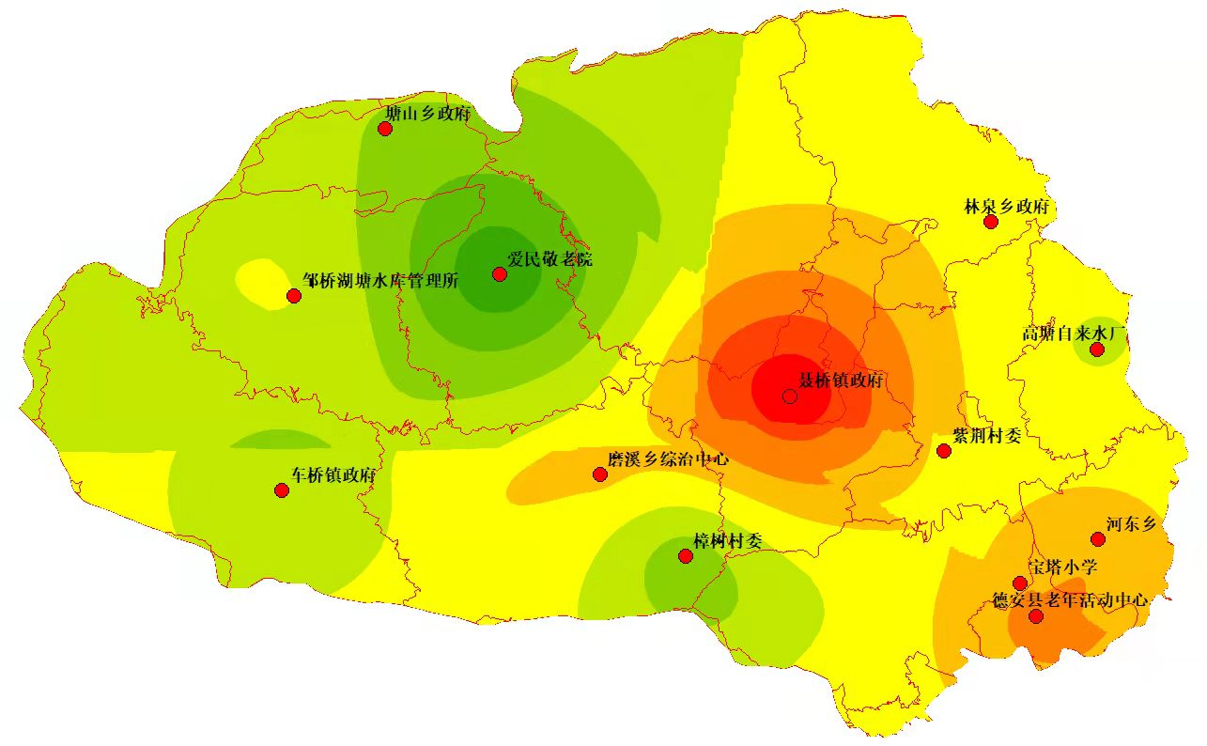
图9 德安县街乡PM_{2.5}浓度分布图

4、德安县老年中心站点周边污染浓度分布
德安县老年中心省控站周边区域的15台微站自2020年8月24日起开始具备污染物浓度有效数据。这些微站所在位置分别为人社局、公园·中央郡、德安汽车站、雅悦大酒店、城发集团、万象广场、物流港办公楼、广成羽绒有限公司、林业局、宝塔大道/渊明大道(路口)、蒲亭镇人民政府、隆平中学、老年活动中心、龙平宴会大酒店和德安县医疗保障局。其中，人社局、公园·中央郡、德安汽车站的PM_{2.5}平均浓度在上述微站中较高，PM_{2.5}/PM₁₀的比值在0.77-0.90。说明人社局、公园·中央郡、德安汽车站微站附近细颗粒物污染影响较明显。人社局站点距离雁湖路和东风大道交叉口较近；公园·中央郡站点距离东风大道、宝塔大道和共安大道三条较繁忙的道路较近；德安汽车站距离G105国道和福银高速均较近，上述点位均受机动车尾气污染较明显，这可能是这些点位PM_{2.5}浓度较高的原因。
表5 微站各污染指标一览表
站点 | PM_{2.5}  (μg/m³) | PM₁₀  (μg/m³) | SO₂  (μg/m³) | NO₂  (μg/m³) | CO  (mg/m³) | O_{3_8h}  (μg/m³) | PM_{2.5}/PM₁₀ | SO₂/NO₂
人社局 | 27 | 30 | - | - | - | - | 0.90 | -
公园·中央郡 | 23 | 27 | - | - | - | - | 0.85 | -
德安汽车站 | 23 | 25 | - | - | - | - | 0.92 | -
雅悦大酒店 | - | - | - | - | - | - | - | -
城发集团 | 21 | 23 | - | - | - | - | 0.91 | -
万象广场 | 21 | 24 | - | - | - | - | 0.88 | -
物流港办公楼 | 19 | 21 | - | - | - | - | 0.90 | -
广成羽绒有限公司 | 21 | 30 | - | - | - | - | 0.70 | -
林业局 | - | - | - | - | - | - | - | -
宝塔大道/渊明大道(路口) | 18 | 36 | 7 | 16 | 1.4 | 84 | 0.50 | 0.44
蒲亭镇人民政府 | 12 | 24 | 6 | 13 | 1.4 | 84 | 0.50 | 0.46
隆平中学 | 11 | 22 | 1 | 4 | 1.2 | 110 | 0.50 | 0.25
老年活动中心 | 17 | 26 | 8 | 19 | 1.2 | 92 | 0.65 | 0.42
龙平宴会大酒店 | 15 | 35 | - | - | - | - | 0.43 | -
德安县医疗保障局 | 10 | 19 | 6 | 35 | 0.9 | 104 | 0.53 | 0.17
均值 | 18 | 26 | 6 | 17 | 1 | 95 | 0.71 | 0.34

5、污染物浓度气象特征雷达图
图10显示，2021年德安县PM_{2.5}浓度在东北风且风力为2-3级、西北风且风力为1-2级时明显较高，这说明德安县东北及西北部区域存在污染源使得PM_{2.5}浓度较高，且很可能是外部传输污染影响的结果。
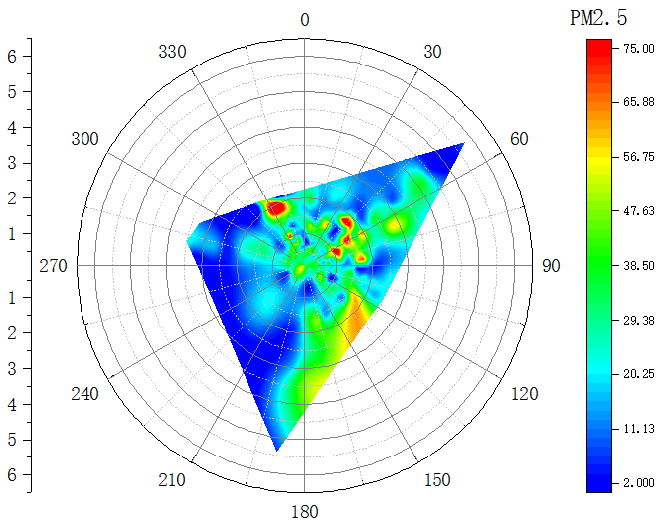
图10 PM_{2.5}浓度气象特征雷达图

（二）污染高值时段
图11（a）显示，2021年德安县老年中心站点的PM_{2.5}浓度夜间相比其它站点普遍较高，在19-23时明显升高，PM_{2.5}/PM₁₀比值在0.54-0.63，受细颗粒物和扬尘污染，且细颗粒物污染相比其它站点更明显；SO₂/NO₂比值在0.25-0.48，受机动车尾气污染相比其它站点较明显。图11（b）显示，SO₂浓度在19-23时明显升高，这可能是因为夜间有重型柴油车尾气排放产生。图11（c）显示，NO₂浓度在18-23时明显升高，这与这两段时间光照条件较弱光化学反应较弱，另外早、晚高峰时机动车尾气排放，以及夜间柴油车尾气排放污染物较多有关。
因此，德安县受细颗粒物和机动车尾气污染相比周边区较明显。PM_{2.5}浓度在19-23时明显升高，SO₂浓度在19-23时明显升高，NO₂浓度在18-23时明显升高。德安县夜间19-23时很可能有重型柴油车尾气排放污染。
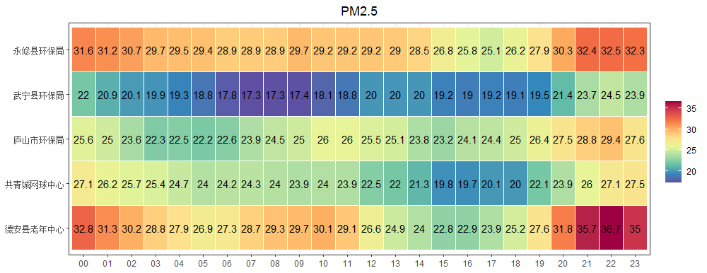
（a） PM_{2.5}
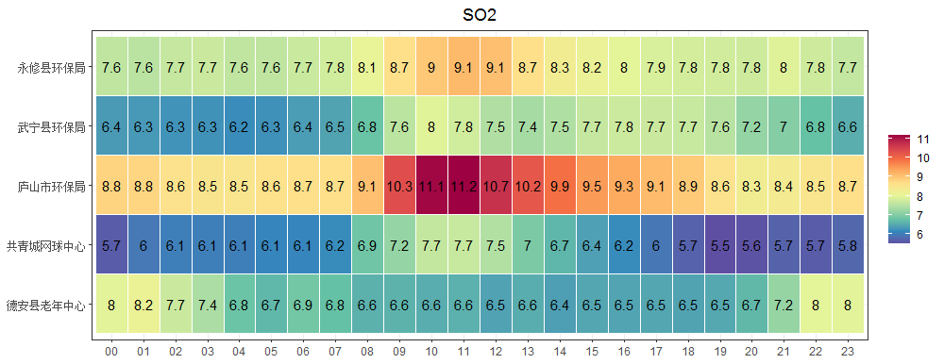
（b） SO₂
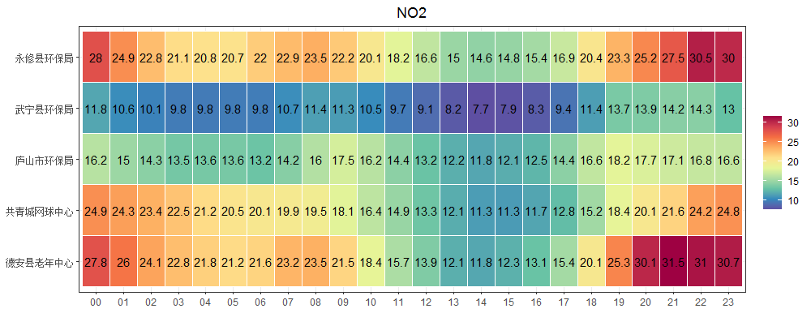
（c）NO₂
图11 污染浓度变化趋势图

四、O₃污染特征分析

（一）污染方位分析
图12（a）显示，2021年德安县O₃浓度在偏南风且风力为3-4级时较高，另外图12（b）显示NO₂浓度在站点北侧和东南侧区域较高。这说明德安县偏南部区域存在VOCs和NO_{X}污染源，VOCs和NO_{X}发生光化学反应生成臭氧，会导致站点臭氧浓度升高。
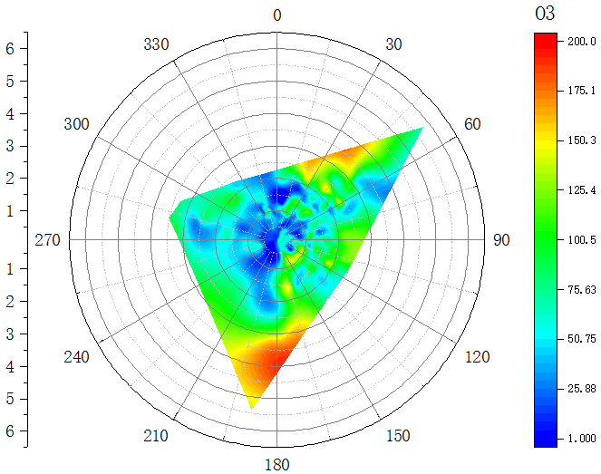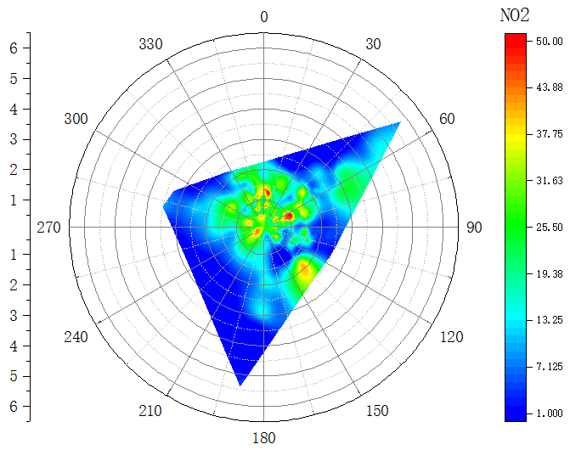
（a）O₃ （b）NO₂
图12 污染物浓度气象特征雷达图

（二）O₃日变化趋势
图13显示，2021年德安县臭氧峰值普遍出现在15时，比其它周边区早一小时，臭氧的日变化幅度相比其它区较大，这说明德安县有大量的NO_{X}和VOCs以促臭氧的生成，对于臭氧的生成起到明显的促进作用，使得臭氧峰值时刻出现的相对较早。另外，晚上和夜间机动车尾气排放NO对臭氧消耗较明显，使得白天和夜间臭氧浓度相差较大。德安县的臭氧浓度在18-21时的下降速度相比其它周边区明显较快，德安县在此期间有大量机动车排放的NO消耗臭氧导致臭氧浓度显著下降。
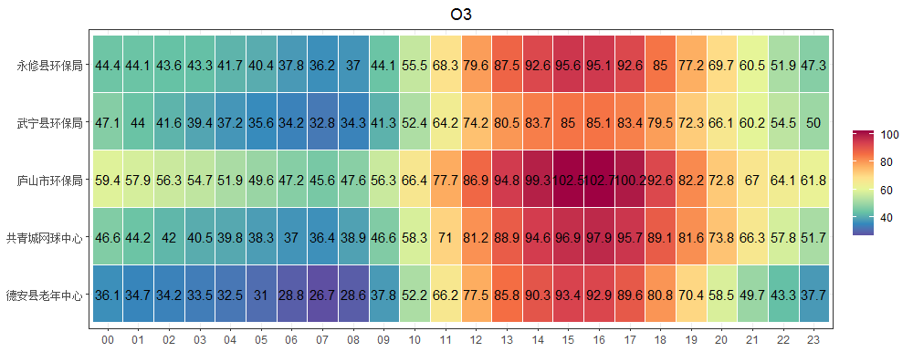
图13 O₃浓度日变化趋势

五、污染过程分析
表6显示，德安县2021年共经历了16次较明显的污染等级在轻度及以上的污染过程，主要集中在1月、2月、5-10月和12月。1月、2月和12月，进入秋冬季以来，德安县主要受颗粒物污染严重，5-10月，进入夏季以来，德安县主要受臭氧污染严重。9月、12月的污染过程从总时长的角度来说均相比1、2月份较重。因此，2021年德安县9、12月发生的污染过程较多，且污染程度较重。
表6 2020年德安县污染过程统计表
序号 | 日期 | 首要污染物 | O₃_8h浓度  （μg/m³) | PM_{2.5}均值浓度  （μg/m³)
1 | 2021年01月16日 | 颗粒物(PM10) | 56 | 70
2 | 2021年01月26日 | 细颗粒物(PM2.5) | 52 | 87
3 | 2021年02月12日 | 细颗粒物(PM2.5) | 62 | 76
4 | 2021年05月02日 | 臭氧8小时(O3_8h) | 182 | 30
5 | 2021年06月06日 | 臭氧8小时(O3_8h) | 171 | 36
6 | 2021年06月22日 | 臭氧8小时(O3_8h) | 170 | 23
7 | 2021年07月15日 | 臭氧8小时(O3_8h) | 164 | 26(H)
8 | 2021年08月02日 | 臭氧8小时(O3_8h) | 196 | 29
9 | 2021年09月11日 | 臭氧8小时(O3_8h) | 165 | 34
10 | 2021年09月16日 | 臭氧8小时(O3_8h) | 161 | 30
11 | 2021年09月28日 | 臭氧8小时(O3_8h) | 172 | 36(H)
12 | 2021年10月30日 | 臭氧8小时(O3_8h) | 161 | 54
13 | 2021年12月08日 | 细颗粒物(PM2.5) | 92 | 84
14 | 2021年12月10日 | 细颗粒物(PM2.5) | 108 | 91
15 | 2021年12月11日 | 细颗粒物(PM2.5) | 118 | 97
16 | 2021年12月24日 | 细颗粒物(PM2.5) | 15 | 78

（二）典型污染过程分析
12月11日我国中东部地区大部有雾，局部地区能见度不足200m，同时形成霾天气，11日凌晨至午间德安县受东北风向影响，东北气流携带污染气团至德安县，午后转偏北风，东北、西北两个风向下的污染气团汇聚至德安县，在本地污染源的叠加推高影响下，我县PM_{2.5}达轻度污染。
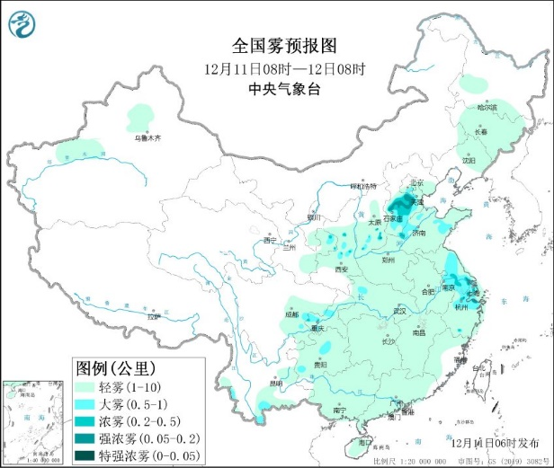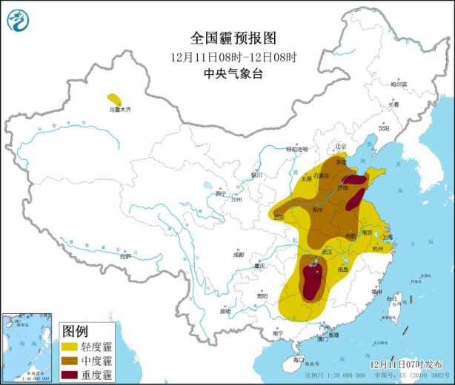
图4 12月11日全国雾及霾天气预报图
从后向轨迹图可看出，显示11日8时左右气流九江市不同高度250m、500m的气流主要来向为东北方向，1000m气流主要来向为偏东方向。
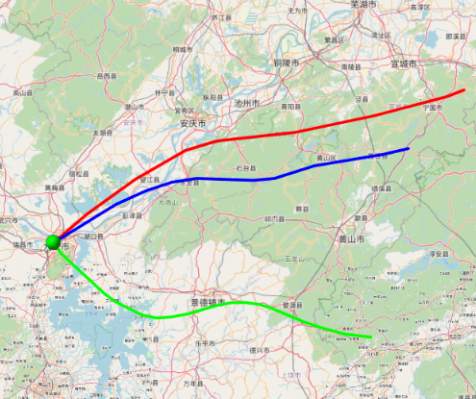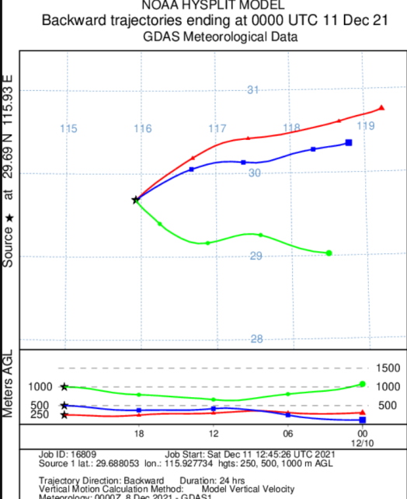
图5 九江市后向轨迹图
对比上、下风向城市空气质量状况，九江市上风向城市安庆PM_{2.5}浓度全天呈现中度至重度污染，且全天PM_{2.5}小时浓度均高于九江市PM_{2.5}小时浓度。
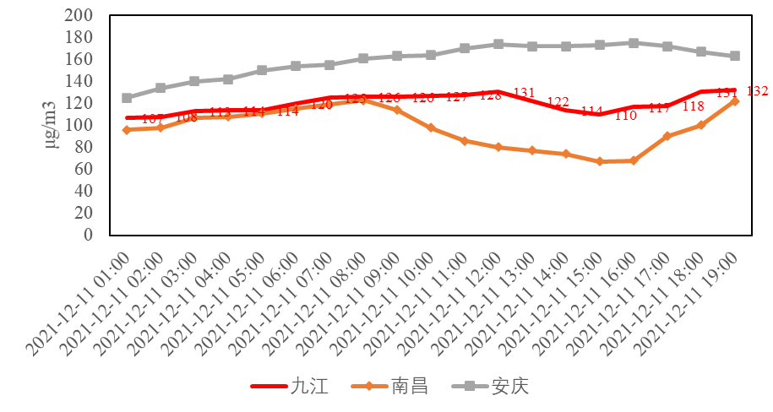
图6 九江市及上、下风向城市PM_{2.5}浓度小时变化

六、工作总结及成果
（一）监测工作
1、完成20台微站安装工作，并接入平台运行；
2、每月进行无人机走航、航拍工作；
3、每月进行道路走航工作；
4、进行VOC走航；
5、接入2台高空瞭望设备，后续将继续接入。
（二）报告编写工作
1、完成每日日报、每周周报、每月月报及年底年报工作；
2、开始进行每日气象及空气质量预测及建议；
3、针对如VOC走航结果出具监测报告。
（三）巡排查工作
共发现火点120处、建筑垃圾2处、施工扬尘42处、运输扬尘2处、露天烧烤1处。
其中: 宝塔乡：84处、蒲亭镇55处、河东乡17处、城管4处、住建局6处、交运局1处、高新开发区3处、彭山林场2处、林泉乡1处、丰林镇1处、自来水厂2处。

七、未来管控建议
1、继续保持对露天焚烧行为的管控力度。
2、针对扬尘问题（道路扬尘、施工扬尘、道路遗洒、城区大片裸地等）进行专项整治行动。
3、针对重点月份（3、4、9、10月）臭氧问题进行VOC专项整治。

